Dicas para gravar apresentação com imagem do apresentador (recomendado)
- Baixa o active presenter

- Iniciar o programa
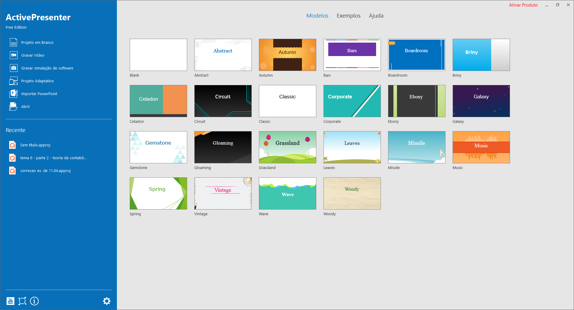
- Clicar em gravar vídeo (canto superior esquerdo)
Vai aparecer a seguinte tela:
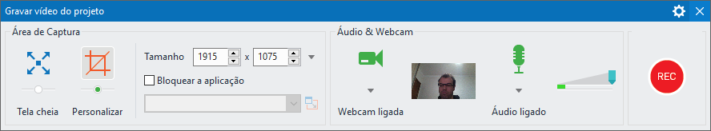
- Abrir apresentação do Power Point
- Iniciar o modo apresentação
- Após preparar apresentação, clicar em REC (Webcam e áudio devem estar ligados)
- Ao final da apresentação, Ctrl + end (para finalizar a gravação)
Vai aparecer essa tela:
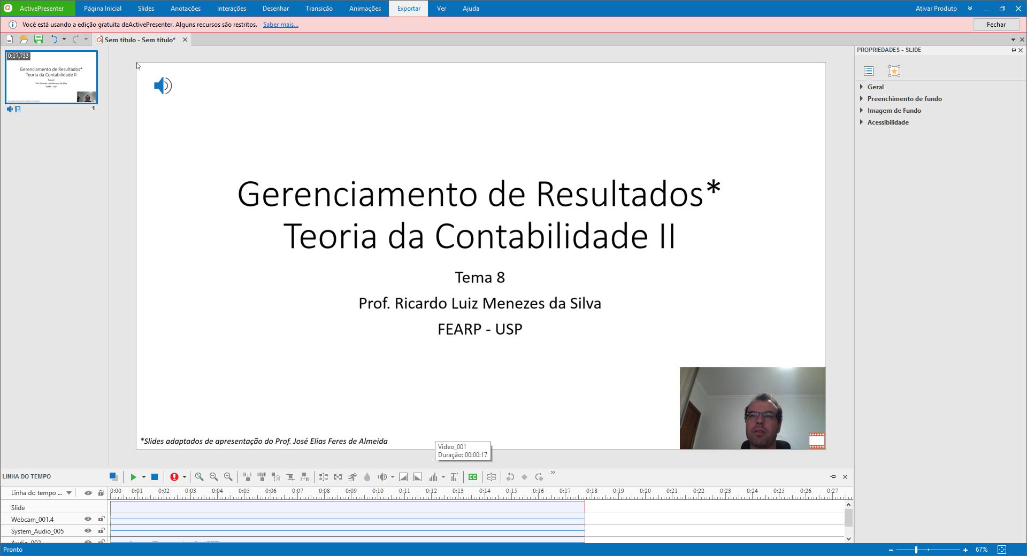
- Vá em exportar / vídeo, conforme abaixo:
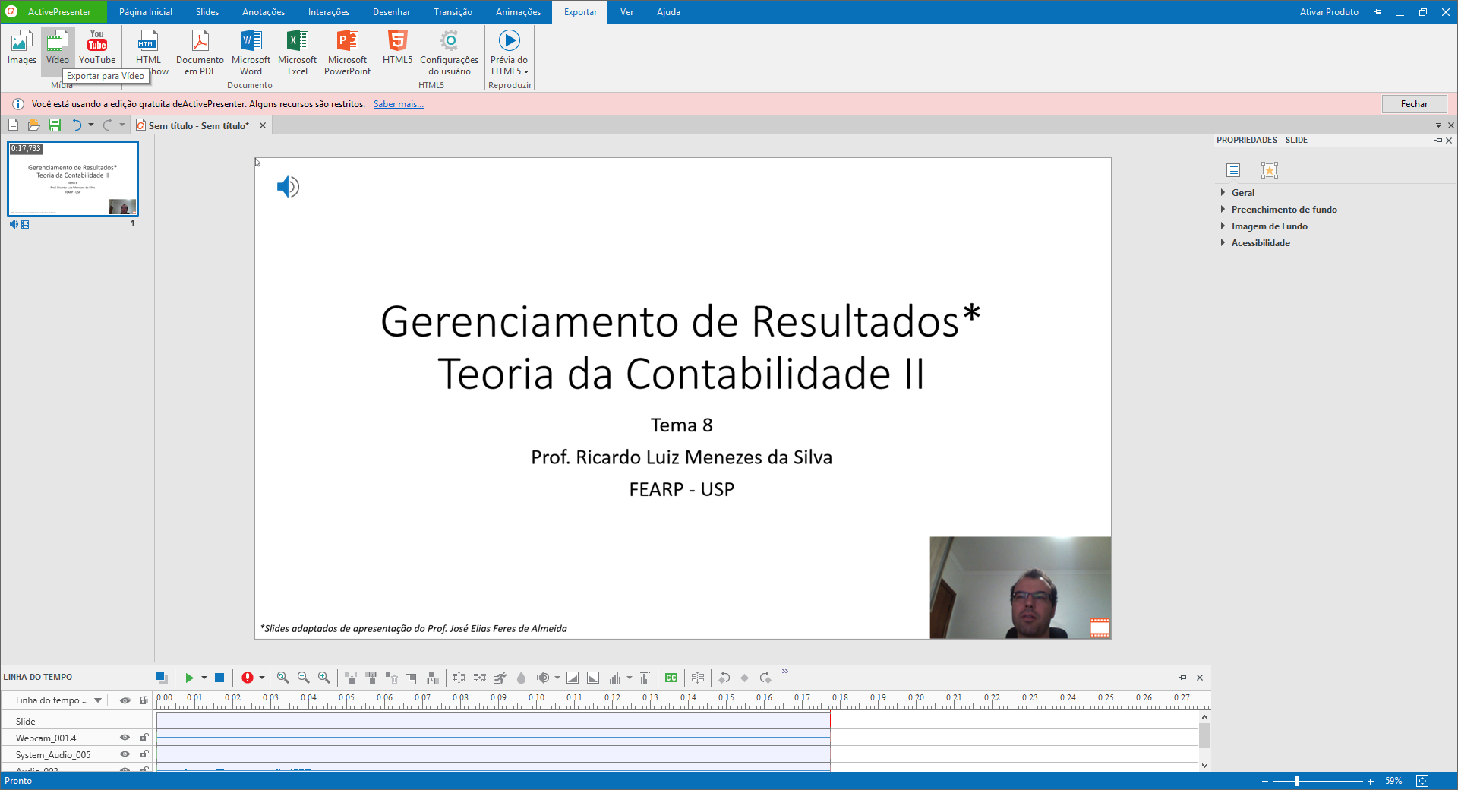
- Clique em OK, conforme abaixo
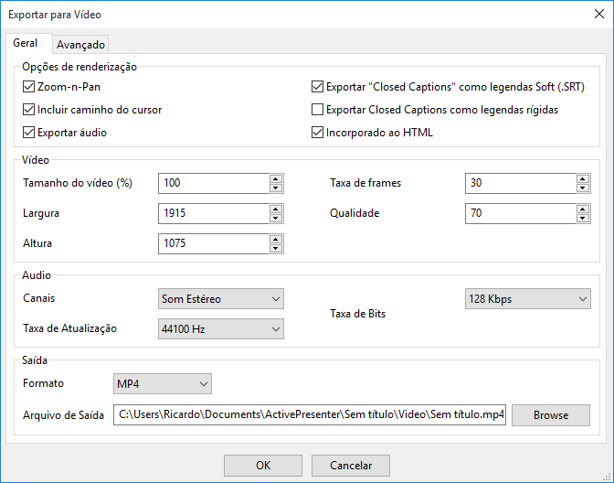
- Clicar em Sim, conforme abaixo
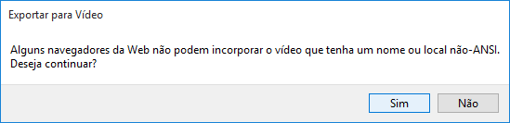
- Aguardar processamento
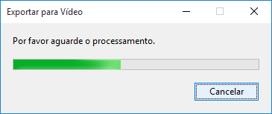
- Abrir pasta para ver o arquivo em MP4
- Depois transferir para Youtube.

